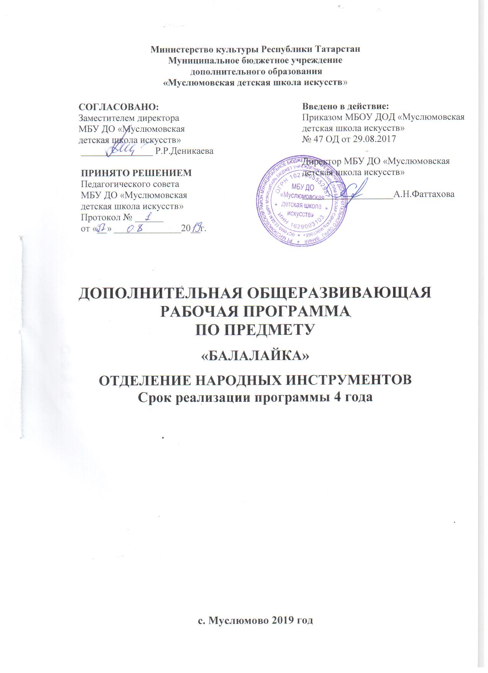

Содержание
- Пояснительная записка
- Актуальность программы
- Цели и задачи
-Объем учебного времени
-Форма проведения учебных занятий
-материально-техническая база
-срок освоения программы
- Содержание учебного предмета
-годовые требования
- Форма и методы контроля
-критерии оценок
- Учебно-методическое средство
-список используемой литературы
- Календарно-тематический план
- Используемая методическая литература и сайты интернет сети

Пояснительная записка
Актуальность программы
Программа учебного предмета «Музыкальный инструмент (балалайка)» разработана на основе «Рекомендаций по организации образовательной и методической деятельности при реализации общеразвивающих программ в области искусств», утвержденных приказом Министерства культуры Российской Федерации, а также с учетом многолетнего педагогического опыта в области исполнительства на народных музыкальных инструментах в детских школах искусств.
В современной музыкальной культуре России искусство игры на балалайке занимает особое место. Существенный пересмотр традиционных представлений о самом инструменте и совершенствование его конструкции, рост исполнительского мастерства, обогащение средств музыкальной выразительности и расширение репертуара вывели балалаечное искусство на качественно новый художественный уровень.
Предлагаемая программа рассчитана на четырехлетний срок обучения.
Возраст детей, приступающих к освоению программы, 6,5 – 12 лет.
Данная программа предполагает достаточную свободу в выборе репертуара и направлена, прежде всего, на развитие интересов самого обучающегося.
Недельная нагрузка по предмету «Музыкальный инструмент (балалайка)» составляет 2 часа в неделю. Занятия проходят в индивидуальной форме. В целях формирования навыков ансамблевого музицирования объем недельной нагрузки может быть увеличен. Важной стороной педагогической работы с юными музыкантами является формирование навыков концертной деятельности. Сольные формы выступлений полезно сочетать с игрой в ансамбле, оркестре, что помогает обрести сценическую уверенность.
Цель учебного предмета
Целью учебного предмета является обеспечение развития творческих способностей и индивидуальности учащегося, овладение знаниями и представлениями о балалаечном исполнительстве, формирование практических умений и навыков игры на балалайке, устойчивого интереса к самостоятельной деятельности в области музыкального искусства.
Задачи учебного предмета
Задачами предмета «Музыкальный инструмент (балалайка)» являются:
- ознакомление детей с балалайкой, исполнительскими возможностями и разнообразием приемов игры;
- формирование навыков игры на музыкальном инструменте;
- приобретение знаний в области музыкальной грамоты;
- приобретение знаний в области истории музыкальной культуры;
- формирование понятий о музыкальных стилях и жанрах;
- оснащение системой знаний, умений и способов музыкальной деятельности, обеспечивающих в своей совокупности базу для дальнейшего самостоятельного общения с музыкой, музыкального самообразования и самовоспитания;
- воспитание у детей трудолюбия, усидчивости, терпения, дисциплины;
- воспитание стремления к практическому использованию знаний и умений, приобретенных на занятиях, в быту, в досуговой деятельности.
Обучение должно соединять в себе два главных и взаимосвязанных направления. Одно из них – формирование игровых навыков и приемов, становление исполнительского аппарата. Второе - развитие практических форм музицирования на балалайке, в том числе, аккомпанирования, подбора по слуху.

Ученикам можно предложить большой выбор музыкального материала: обработки русских народных песен, старинные и современные романсы, популярная музыка, лучшие образцы классической музыки.
Данная программа предполагает проведение итоговой аттестации в форме экзамена. Возможны другие формы завершения обучения. При выборе той или иной формы завершения обучения образовательная организация вправе применять индивидуальный подход.
Объем учебного времени
Общая трудоемкость учебного предмета «Музыкальный инструмент (балалайка)» при 4-летнем сроке обучения составляет 560 часов. Из них: 280 часов – аудиторные занятия, 280 часов – самостоятельная работа.
Сведения о затратах учебного времени
Вид учебной работы,  нагрузки,  аттестации | Затраты учебного времени |  |  |  |  |  |  |  | Всего часов
Годы обучения | 1-й год |  | 2-й год |  | 3-й год |  | 4-й год
Полугодия | 1 | 2 | 3 | 4 | 5 | 6 | 7 | 8
Количество недель | 16 | 19 | 16 | 19 | 16 | 19 | 16 | 19
Аудиторные занятия | 32 | 38 | 32 | 38 | 32 | 38 | 32 | 38 | 280
Самостоятельная работа | 32 | 38 | 32 | 38 | 32 | 38 | 32 | 38 | 280
Максимальная учебная нагрузка | 64 | 76 | 64 | 76 | 64 | 76 | 64 | 76 | 560

Форма проведения учебных занятий
Занятия проводятся в индивидуальной форме, возможно чередование индивидуальных и мелкогрупповых (от 2-х человек) занятий. Индивидуальная и мелкогрупповая формы занятий позволяют преподавателю построить процесс обучения в соответствии с принципами дифференцированного и индивидуального подходов.

Материально-техническая база
Каждый учащийся обеспечивается доступом к библиотечным фондам и фондам аудио и видеозаписей школьной библиотеки. Во время самостоятельной работы учащиеся могут пользоваться Интернетом для сбора дополнительного материала по изучению предложенных тем.
Библиотечный фонд укомплектовывается печатными, электронными изданиями, учебно-методической и нотной литературой. Для реализации программы «Балалайка» минимально необходимый перечень учебных аудиторий, специализированных кабинетов и материально-технического обеспечения включает в себя:

- Фортепиано;
- Балалайка;
- Учебно- методическая нотная литература;
- Пульт, подставка.

Срок освоения программы
При реализации программы учебного предмета «Музыкальный инструмент (балалайка)» со сроком обучения 4 года, продолжительность учебных занятий с первого по четвертый годы обучения составляет 35 недель в год.

